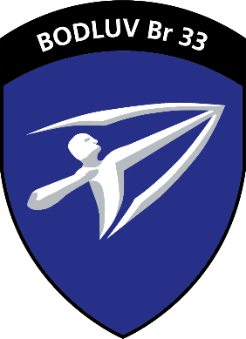

**Esercito svizzero**

Attestato di formazione e di competenza

L'Esercito svizzero conferma che

**Felix Muster**

nato il xx.xx.xxxx

ha prestato il seguente servizio militare.

**Servizio militare presso:**

**Periodo:** xx.xx.xxxx – xx.xx.xxxx

**Funzione:** Ordinanza d'ufficio

**Grado:** Soldato

Ringrazio il soldato Felix Muster per il suo impegno nell'Esercito svizzero e gli auguro molta soddisfazione e successo nella sua futura carriera professionale.

Brigata difesa terra-aria 33

Brigadiere Peter Soller

Comandante

Soldato Felix Muster ha acquisito le seguenti competenze nella teoria e nella pratica durante la sua scuola reclute:

|  |  |
| --- | --- |
| **Competenze** | **Contenuto / ambito di applicazione** |
| Responsabilità personale | Vivendo insieme nella sua unità militare ha dovuto assumersi la responsabilità per sé stesso e per gli altri all'interno del gruppo. |
| Lealtà | Durante il suo servizio ha vissuto secondo i valori comuni, le norme sociali e le regole specifiche del gruppo. |
| Resilienza | Nella scuola reclute ha attraversato fasi di pressione fisica e psicologica elevate. Ha resistito a queste difficili condizioni e ha saputo concentrarsi sull'essenziale. |
| Capacità di apprendimento e di adattamento (flessibilità) | Grazie alla sua capacità di imparare e di adattarsi, si è integrato in un ambiente a lui sconosciuto. |
| Capacità di affrontare le critiche e i conflitti | Sotto stress fisico e/o psicologico, è stata richiesta la capacità di affrontare le critiche e i conflitti. |
| Senso di squadra | Compiti, obiettivi ed esperienze comuni hanno rafforzato la considerazione e l'apprezzamento reciproci. |
| Competenza sociale | Persone di origini, lingue, culture, generi, religioni e status sociale diversi lo hanno accompagnato durante il suo servizio e hanno richiesto e migliorato la sua competenza sociale. |

|  |
| --- |
| **Competenze specifiche** |
| **Durante l'istruzione specialistica ha assolto i seguenti moduli:**  Documenti militari (presentazioni, abbreviazioni, segni convenzionali)  Sicurezza integrale  Tecnica di lavoro amministrativa e gestione del lavoro  Conoscenze di formulari e regolamenti  **La sua sfera di competenza comprendeva le seguenti attività:**  Esecuzione di compiti amministrativi di vario genere quali la distribuzione del lavoro, la protezione delle informazioni e l&#8242;analisi di banche dati  Gestione del materiale nell&#8242;ambito dell&#8242;inventario, delle ordinazioni, dei controlli di fornitura dei documenti e del materiale d&#8242;ufficio  Controllo, manutenzione e padronanza di vari mezzi messi a disposizione (stampante, fotocopiatrice, plastificatrice, fax rilegatrice ecc.)  Supporto nell&#8242;amministrazione del personale, sorveglianza delle scadenze  Lavoro presso la ricezione nonché quale organo d&#8242;informazione (smistamento telefonico)  Nell'ambito dell'aiuto a sé stesso e al camerata, ha ricevuto l'attestato di soccorritore.  L'Esercito svizzero effettua controlli di sicurezza relativi alle persone a intervalli regolari. Al primo controllo, al momento del reclutamento, ha superato il controllo di sicurezza di base. |